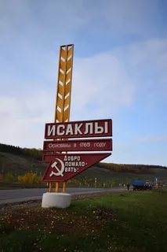
Образовательный маршрут
“Мое родное село - Исаклы”

Подготовил учитель - логопед
СП “Детский сад Аленушка” с. Исаклы
Иванова Т.Н.

Для детей 6-7 лет

Уважаемые родители!

Для того, чтобы по-настоящему любить свой край, нужно хорошо знать его историю, традиции, обычаи. И в этом Вы, уважаемые родители, должны помочь вашему ребенку.
Задача родителей - помочь растущему человеку открывать Родину в том, что ему близко и дорого - в ближайшем окружении. Это парк, где малыш гуляет, двор, где играет, детский сад, который для него является вторым домом. Все это, пока ребенок мал, воспринимается им как неотъемлемая часть его жизненно необходимой среды, без которой он не мыслит свое "я". Любой край, область, город имеют свои особенности. Надо показать ребенку, что родное село славно своей историей, традициями, достопримечательностями, памятниками. Расширить круг представлений о родном селе, дать о нем некоторые доступные для ребенка исторические сведения, показав все то, что свято чтут люди, - значит раздвинуть горизонты познаваемого, заронив в детское сердце искорку любви к Родине.
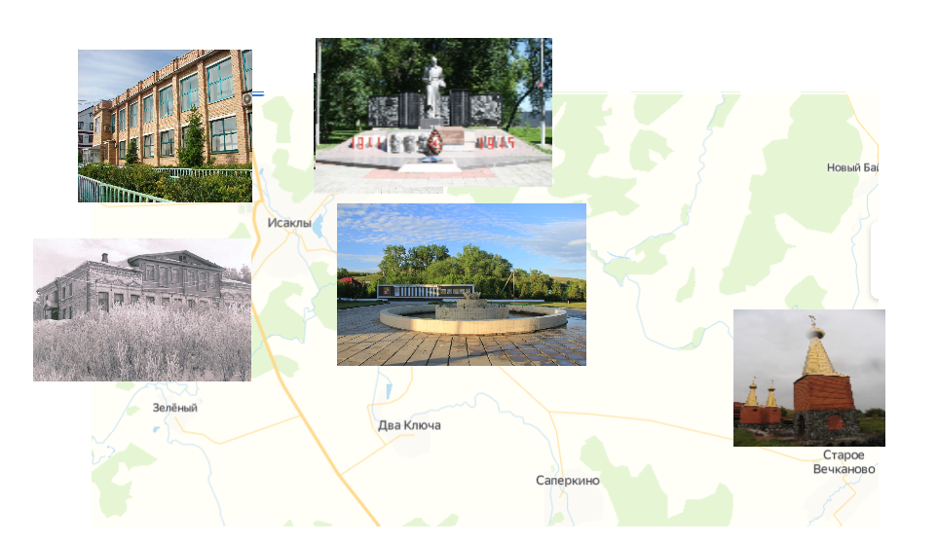

Шаг 1

Начнем мы с вами с самого центра Исаклов, здесь находится уникальная достопримечательность - парк Победы, где расположена аллея Славы, там находятся памятники героям Советского Союза, павшим в боях за родину.
https://im0-tub-ru.yandex.net/i?id=94db24ab63ae434a3302669a2f869122-l&n=13

Шаг 2

Исаклинский район часто называют краем ста ключей. Здесь бьют 144 родника (есть и святые источники), и у каждого своя история. Самый грандиозный из них – древний источник возле села Старое Вечканово. Пройдя по данной ссылке, вы можете подробнее узнать о нём!
https://mi-udivljaem.livejournal.com/29437.html

Давай немного дадим отдохнуть твоим глазам и выполним гимнастику для глаз: 

Ночь
Ночь. Темно на улице. (Выполняют действия, о которых идет речь)
Надо нам зажмурится.
Раз, два, три, четыре, пять
Можно глазки открывать.
Снова до пяти считаем,
Снова глазки закрываем.
Раз, два, три, четыре, пять
Открываем их опять. (повторить 3 - 4 раза)
Продолжаем наше путешествие? А сейчас я предлагаю вам посмотреть на следующую достопримечательность Исаклов - это родник в честь иконы Спаса Нерукотворного. Узнать необычную историю об этом роднике вы можете пройдя по ссылке:
http://svyato.info/5754-rodnik-svjatojj-istochnik-spasa-nerukotvornogo.html

Сейчас я предлагаю тебе отдохнуть и немного подвигаться. Перейди по ссылке и повторяй движения!
https://vk.com/video214184298_456239018

В июне 1997 года в Исаклах в сквере недалеко от районного Дома культуры был торжественно открыт фонтан. Его строительство приурочено к 30-летию восстановления Исаклинского района. Вот он, давайте посмотрим:
https://foto-planeta.com/photo/482199.html

А теперь давай соберем пазл фонтана. Я уверена, что у тебя это отлично получится!
https://www.jigsawplanet.com/?rc=play&pid=170f48136485
Молодец! У тебя получилось собрать такой сложный пазл.

Шаг 3

Сегодня мы начинаем новую экскурсию, а отправимся мы в Исаклинский историко-краеведческий музей…
Этот музей хранит у себя более четырех тысяч экспонатов. Экспозиция музея, в основном, посвящена обычаям 3 народов, которые исторически проживают в Исаклинском районе. В музее можно увидеть точные макеты жилых домов разных народов.
http://kartagz.ru/objects/55568/

Самую большую историческую ценность в музее представляют два старинных сарматских железных меча, найденных на территории района. Эти мечи назывались акинаками, и отличались тем, что были заострены с обеих сторон. По оценке специалистов, им более двух тысяч лет.
Более подробно ты сможешь узнать, пройдя по ссылке:
https://koz-trop.ru/posts/9-nashelsja-mech-na-ogorode.html?amp=1

А сейчас я предлагаю тебе немного отдохнуть и создать свой музей.
Перейди по ссылке http://www.game-game.com.ua/44145/ и ты окажешься в огромном зале, где тебе необходимо создать свой музей. Удачи! :)

Шаг 4

Сегодня я познакомлю вас с другим историческим местом в селе. В 19 веке село Исаклы было центральной усадьбой помещиков Шелашниковых. Господский дом находился на вершине холма над речкой Исаклинкой и представлял собой дворянский особняк. В настоящее время здание находится на реставрации.
https://koz-trop.ru/obekt/12-dom-shelashnikovyh-v-sele-isakly.html
А искусственный пруд, созданный на реке, сохранился до нашего времени.
http://cs304903.vk.me/u164879908/153109301/x_1ddd9261.jpg

Другая достопримечательность Исаклов это озеро Молочка. Свое название оно получило за цвет воды, напоминающий молоко, что объясняется наличием в воде серы. Более подробно вы сможете узнать, пройдя по ссылке:
https://wikimapia.org/25075891/ru/Озеро-Молочка

На этом наша четвертая экскурсия подходит к концу. Завтра мы отправимся с вами на заключительную - пятую экскурсию.

Шаг 5

Сегодня я хотела бы рассказать как важно оберегать природу родного края. В Исаклах у детей с самого раннего возраста воспитывают любовь к природе, и к своей Родине.
И в заключении я хотела бы показать мультфильмы, которые вас научат бережно относится к природе и оберегать ее:
https://www.youtube.com/watch?v=MMyKivpt9mw
https://www.youtube.com/watch?v=NwipKemj3-M
Тебе понравились эти мультфильмы? Поделись своим впечатлением

Итак, наш маршрут закончен... я думаю, что теперь Вы самостоятельно сможете выстраивать новые интересные и познавательные маршруты, познавая мир с детьми. Желаю удачи!

